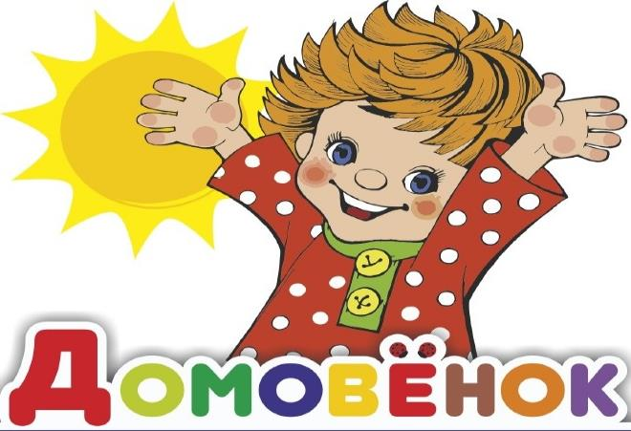
МБДОУ детский сад № 3
«АЛЁНУШКА».

Газета
для родителей

Выпуск № 3. (2019г.)
Тема номера: «Нетрадиционное рисование, как средство развития творческих способностей у детей дошкольного возраста».

«Мир будет счастлив только тогда, когда
у каждого человека будет душа художника
Иначе говоря, когда каждый будет находить
радость в своём труде».
(Роден.)

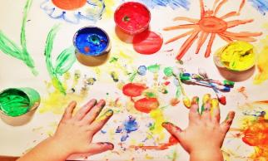
Все мы в детстве были художниками. Каждый ребёнок с двух- трёх лет и до подросткового возраста рисуют грандиозные, многофигурные со сложным переплетением сюжетов композиции, рисуют вообще всё, что слышит и знает, даже запахи. Правда, увлечение это проходит в большинстве случаев. Верными рисованию и живописи остаются только художественно одарённые люди. Дети одного возраста на всех континентах в своих рисунках обязательно проходят одни те же стадии: «каракули», «головоноги», «прозрачность», их фантазия удивительно схожа.
Зачем и почему рисуют дети? Это – один из путей совершенствования организма. В начале жизни рисование развивает зрение и умение видеть. Ребёнок усваивает понятия «вертикаль» и «горизонталь», отсюда линейность ранних детских рисунков. Затем постигает формы материалов, постепенно осмысливает окружающее. Происходит это быстрее, чем накопление слов и ассоциаций, а рисование даёт возможность в образной форме выразить то, что уже узнал малыш и что он не всегда может выразить словесно. Рисование не просто способствует развитию зрения, координации движений, речи и мышления, но и помогает ребёнку упорядочить бурно усваиваемые знания, всё более усложняющиеся представления о мире. Почему же, подрастая, дети перестают рисовать, потому, что большее значение приобретает слово.
Во врачебной практике существует лечение рисованием, живописью (изотерапия). На детей изотерапия действует особенно успешно, потому что рисование – естественная потребность ребёнка.
У него нет «комплекса неумения».
Изобразительная деятельность является едва ли не самым интересным видом деятельности дошкольников. Она позволяет ребёнку отразить в изобразительных образах свои впечатления об окружающем, выразить своё отношение к ним. Вместе с тем изобразительная деятельность имеет неоценимое значение для всестороннего эстетического, нравственного, трудового и умственного развития детей. О том, что рисование важно для развития чувств, мышления и других полезных качеств личности, навыков и умений, писали многие педагоги прошлого: Фребель, Каменский и другие.
Изобразительная деятельность не утратила своего широкого воспитательного значения и в настоящее время. Она является важнейшим средством эстетического воспитания.
В процессе изобразительной деятельности создаются благоприятные условия для развития эстетического отношения к деятельности. Наблюдение и выделение свойств предметов, которые предстоит передать в изображении (форма, строение, величина, цвета, расположение в пространстве), способствует развитию у детей чувства формы, цвета, ритма – компонентов эстетического чувства. Все дети любят рисовать , но творчество не может существовать под давлением и насилием. Ведь рисование для ребёнка – радостный, вдохновенный труд, к которому не надо принуждать, но очень важно стимулировать и поддерживать малыша, постепенно открывая перед ним новые возможности изобретательной деятельности. Я поняла, что нестандартные подходы к организации изобразительной деятельности удивляют и восхищают детей, тем самым, вызывая стремление заниматься таким интересным делом.
Оригинальное рисование раскрывает креативные возможности ребёнка, позволяет почувствовать краски, их характер и настроение.
Начиная с раннего возраста, я побуждаю детей к творчеству, учу видеть мир в живых красках. В дошкольном возрасте активно используется игра. Вначале с детьми обыгрывается сюжет будущего рисунка с помощью различных игрушек, предметов, сопровождая рисование эмоциональным комментарием, используя художественное слово. Такой подход позволяет заинтересовать малышей, дольше удержать внимание, создать необходимый эмоциональный настрой и положительный мотив деятельности.
В раннем возрасте закладывается фундамент личности, поэтому я считаю нужно зажечь в детях огонёк творчества. Как сказал один мудрец:
«Ребёнок—это сосуд, который надо наполнить, а огонь, который надо зажечь». И совсем не страшно, если наш маленький художник перепачкается, главное – чтобы он получил удовольствие от общения с красками и радовался результатам своего труда.
От рисования ребёнок получает лишь пользу. Особенно важна связь рисования с мышлением ребёнка. При этом в работу включаются зрительные, двигательные, мускульно – осязаемые анализаторы. Кроме того, рисование развивает память, внимание, мелкую моторику, учит ребёнка думать и анализировать, соизмерять и сравнивать, сочинять и воображать. Для умственного развития детей имеет большое значение постепенное расширение запаса знаний. Оно влияет на формирование словарного запаса и связей речи у ребёнка. Согласитесь, разнообразие форм предметов окружающего мира, различные величины, многообразие оттенков цветов, пространственных обозначений лишь способствуют обогащению словаря малыша.
В процессе изобразительной деятельности повышается умственная и физическая активность ребёнка. Для создания рисунка необходимо приложить усилия, потрудиться, овладевая определёнными усилиями. Сначала у детей возникает интерес к движению карандаша или кисти, к следам, оставляемым на бумаге, лишь постепенно появляется мотивация к творчеству – желание получить результат, создать определённое изображение.
Каждый ребёнок – это отдельный мир со своими правилами поведения, своими чувствами. И чем богаче, разнообразнее жизненные впечатления ребёнка, тем ярче, неординарное его воображение, тем вероятнее, что интуитивная тяга к искусству станет со временем осмысленнее. «Истоки способностей и дарования детей – на кончиках пальцев. О т пальцев, образно говоря, идут тончайшие нити – ручейки, которые питают источник творческой мысли. Другими словами, чем больше мастерства в детской руке, тем умнее ребёнок.», утверждал В.А. Сухомлинский.
Воображение и фантазия – это важнейшая сторона жизни ребёнка. А развивается воображение особенно интенсивно в возрасте от 5 до 15 лет. Вместе с уменьшением способности фантазировать у детей обедняется личность, снижаются возможности творческого мышления, гаснет интерес к искусству, к творческой деятельности. Для того чтобы творческое воображение у детей, необходима особая организация изобразительной деятельности.
Осваивая нетрадиционные методы рисования, я пришла к выводу: если тебе нравится, когда глаза твоих детей блестят от восторга на занятиях, если ты хочешь, чтобы каждое занятие было праздником, если ты желаешь смеяться, удивляться и общаться с умными, творчески думающими детьми – нужно больше с ними наблюдать, рисовать и импровизировать. Нетрадиционные методы рисования развивают у детей логическое и абстрактное мышление, фантазию, наблюдательность, внимание и уверенность в себе.

Рисование пальчиками.
Этот способ рисования можно применять с детьми, начиная с двухлетнего возраста. Для проведения занятия понадобятся пальчиковые краски или гуашь, салфетки и плотная бумага небольшого размера с нанесённым на неё рисунком или аппликацией, т. к. дети младшего возраста могут лишь дополнить работу недостающими деталями. Это может быть мухомор без пятнышек на шляпке, ветка рябины без ягод или Новогодняя ёлка без праздничных шаров и т. д. Ребёнку предлагается опустить пальчик в краску и нанести точки, пятнышки на бумагу для завершения рисунка. Рисовать можно как одним цветом, так и несколькими, причём краски разного цвета можно набирать на разные пальчики. После работы пальчики вытирают салфеткой, а затем легко смывают краску.
Рисование пальчиками доставляет большую радость детям, раскрепощает и повышает их самооценку.

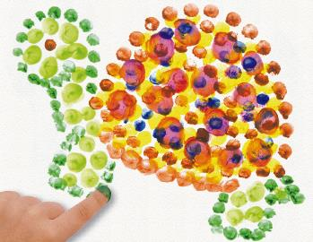

Тычок жёсткой полусухой кистью.
Жёсткой кистью можно рисовать с детьми любого возраста. Этот способ рисования используется для получения необходимой фактуры рисунка: пушистой или колючей поверхности. Для работы потребуется гуашь, жёсткая большая кисть, бумага любого цвета и размера. Ребёнок опускает в гуашь кисть и ударяет ею по бумаге, держа вертикально. При работе кисть в воду не опускается. Таким образом заполняется весь лист, контур или шаблон.
Такой способ рисования позволяет придать рисунку нужную выразительность, реалистичность, а ребёнку получить удовольствие от своей работы.
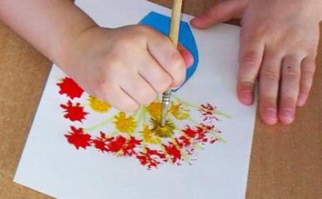

Восковые мелки и акварель.
С четырёхлетнего возраста можно начать освоение приёмом рисования восковыми мелками. Ребёнок рисует ими на белой бумаге, а затем закрашивает лист акварелью в один или несколько цветов. Рисунок мелками остаётся не закрашенным. Эту технику рисования используют для создания нужного общего тона или заднего плана рисунка, например: небо, песок, вода и др.
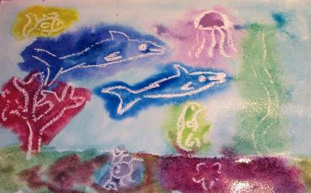

Монотипия.
Предметную монотипию используют для рисования симметричных предметов с детьми старше пяти лет. Ребёнок складывает лист бумаги вдвое и на одной его половине рисует половину изображаемого предмета. После рисования каждой части предмета, пока не высохла краска, лист снова складывается пополам для получения отпечатка. Затем изображение можно украсить, также складывая лист после рисования нескольких украшений.
Также этот способ используют для рисования пейзажа – пейзажная монотипия. На одной половине листа рисуется пейзаж, на другой получается его отражение в озере, реке. Рисунок выполняется быстро, чтобы краски не успели высохнуть. Половина листа, предназначенная для отпечатка, протирается влажной губкой. Исходный рисунок после отпечатка оживляется красками, чтобы он сильнее отличался от отпечатка.
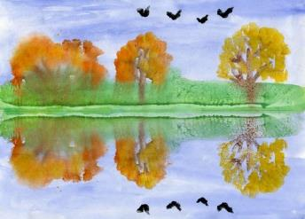

Кляксография.
Начиная с пятилетнего возраста с детьми можно пробовать способ рисования пятнами, кляксами, которые ребёнок получает, выливая жидкую гуашь пластиковой ложкой на лист бумаги. Затем лист накрывают другим листом, прижимают и снимают. Полученное изображение рассматривают, определяют, на что оно похоже и дорисовывают недостающие детали.
Также используют кляксографию с трубочкой, когда на небольшое пятно, капельку краски, вылитую на лист бумаги дуют из трубочки так, чтобы её конец не касался ни пятна, ни бумаги. При этом лист бумаги можно поворачивать в разные стороны или дуть в трубочку с разных сторон. При необходимости процедура повторяется. Недостающие детали дорисовываются. Таким образом можно рисовать деревья, водоросли, салют и др.
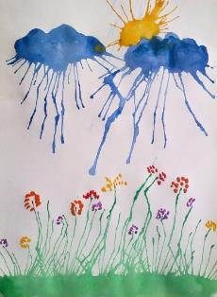
Набрызг.
Этот способ хорошо использовать для рисования падающего снега, звездного неба, для тонирования листа и др. с детьми старше пяти лет. Краски нужного цвета разводят в блюдечке с водой, обмакивают в краску зубную щетку или жёсткую кисть. Направляют щётку на лист бумаги, резко проводят по ней карандашом (палочкой) по направлению к себе, в этом случае краска будет брызгать на бумагу, а не на одежду.
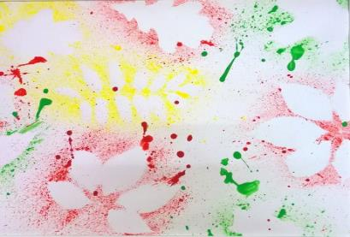

Граттаж.
Граттаж – способ выполнения рисунка путем процарапывания острым предметом. Плотный лист бумаги натирается свечой, по восковому слою наносится тушь или гуашь, в которую добавлено несколько капель жидкого мыла. Предварительно поверхность листа можно покрыть гуашью одного цвета или нанести пятна краски ярких цветов без просвета, тогда изображение будет цветным. Когда основа высохнет, заострённой палочкой рисунок процарапывается до слоя краски. Основу под граттаж выполняет взрослый , так как процесс трудоёмкий, требует терпения и затраты времени. Но работа на необычной поверхности вызывает у детей интерес к такому нетрадиционному способу изображения.
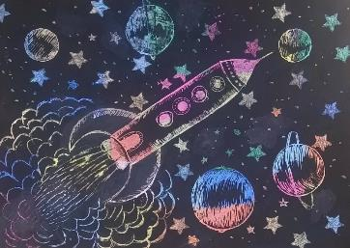
Рисование ладошкой.
Средства выразительности: пятно, цвет, фантастический силуэт. Материалы: широкие блюдечки с гуашью, кисть, плотная бумага любого цвета, листы большого формата, салфетки. Способ получения изображения: ребенок опускает в гуашь ладошку (всю кисть) или окрашивает ее с помощью кисточки (с 5ти лет) и делает отпечаток на бумаге. Рисуют и правой и левой руками, окрашенными разными цветами. После работы руки вытираются салфеткой, затем гуашь легко смывается.
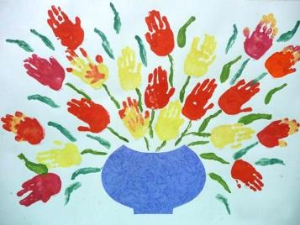

Скатывание бумаги.
Средства выразительности: фактура, объем. Материалы: салфетки либо цветная двухсторонняя бумага, клей ПВА, налитый в блюдце, плотная бумага или цветной картон для основы. Способ получения изображения: ребенок мнет в руках бумагу, пока она не станет мягкой. Затем скатывает из нее шарик. Размеры его могут быть различными: от маленького (ягодка) до большого (облачко, ком для снеговика). После этого бумажный комочек опускается в клей и приклеивается на основу.

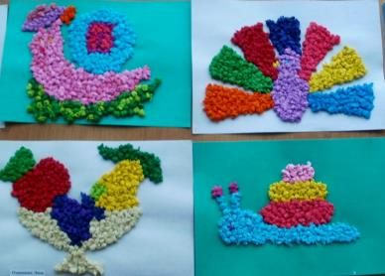

Оттиск смятой бумагой.
Средства выразительности: пятно, фактура, цвет. Материалы: блюдце либо пластиковая коробочка, в которую вложена штемпельная подушка из тонкого поролона, пропитанная гуашью, плотная бумага любого цвета и размера, смятая бумага. Способ получения изображения: ребенок прижимает смятую бумагу к штемпельной подушке с краской и наносит оттиск на бумагу. Чтобы получить другой цвет, меняются и блюдце, и смятая бумага.

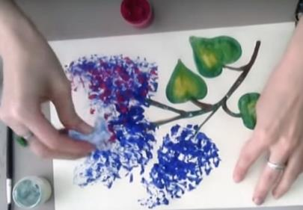

Мазковая живопись.
Рисовать мазками детям очень нравится. Работы получаются насыщенные, интересные. Не у всех получается правильный мазок. У кого – то он очень длинный, у кого – то просто похож на примакивание. Поэтому рекомендуется больше рисовать в свободное время на такие темы: «Ёлочка», «Травка» и.т.д.
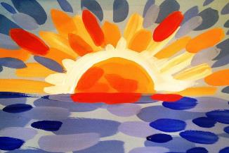
Рисование пластилином. Данная техника требует усидчивости, терпения и желания довести дело до конца.
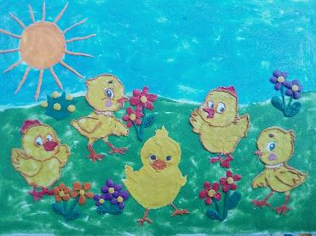
Материал подготовлен ИЗО специалистом
Стародубцевой Г.П .

